职权编码 | 1300-D-00100-140981 | 职权类型 |  | 行政征收
职权名称 | 水土保持补偿费征收
子 项
职权依据 | 【法律】《中华人民共和国水土保持法》 第三十二条  【规范性文件】《水土保持补偿费征收使用管理办法》（财政部、国家发改委、水利部等财综[2014]8号）第六条
责任事项 | 1.受理责任：公示公告水土保持补偿费征收依据、标准和征收方式。  2.审核责任：负责征收的水行政主管部门审核确定水土保持补偿费征收额。  3.决定责任：负责征收的水行政主管部门填写“一般缴款书”和缴费通知单，一并送达缴纳义务人。  4.事后监管责任：加强执法巡查，对逾期不履行缴费义务的当事人，制作催告书，责令限期缴纳。  5.其他：法律法规规章规定应履行的责任。
问责依据 | 参照《行政许可法》第七十一条～第七十七条  《中国共产党纪律处分条例》第八十五～第一百二十九  其他违反法律法规规章文件规定的行为
实施主体 | 原平市水土保持监督监测站 |  | 责任主体 |  | 原平市水利局
备注
流程图 | 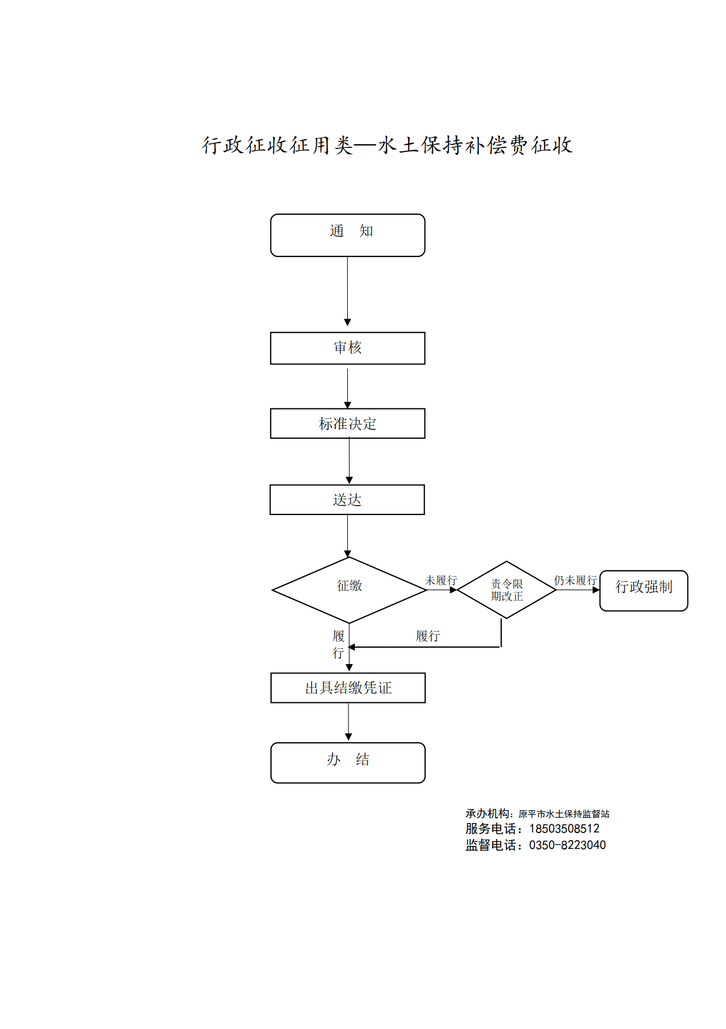
廉政风险防控图 | 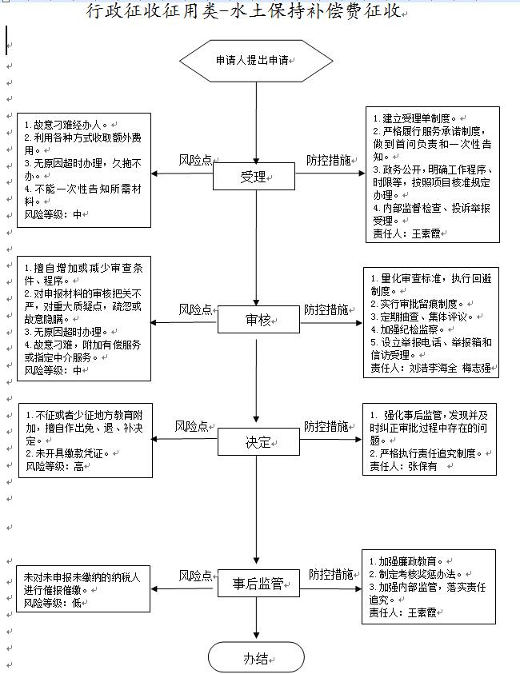
职权编码 | 1300-D-00200-140981 | 职权类型 |  | 行政征收
职权名称 | 水资源费征收
子 项
职权依据 | 【法律】《中华人民共和国水法》 第四十八条  【行政法规】《取水许可和水资源费征收管理条例》（国务院令第460号） 第二条 第二十八条 第三十一条  【地方性法规】《山西省水资源管理条例》 第三十三条 第四十六条 第四十七条  【地方性法规】《山西省泉域水资源保护条例》 第二十三条
责任事项 | 1.受理责任：公示公告水土保持补偿费征收依据、标准和征收方式。  2.审核责任：负责征收的水行政主管部门审核确定水土保持补偿费征收额。  3.决定责任：负责征收的水行政主管部门填写“一般缴款书”和缴费通知单，一并送达缴纳义务人。  4.事后监管责任：加强执法巡查，对逾期不履行缴费义务的当事人，制作催告书，责令限期缴纳。  5.其他：法律法规规章规定应履行的责任。
问责依据 | 参照《行政许可法》第七十一条～第七十七条  《中国共产党纪律处分条例》第八十五～第一百二十九  其他违反法律法规规章文件规定的行为
实施主体 | 原平市水资源管理委员会办公室 |  | 责任主体 |  | 原平市水利局
备注
流程图 | 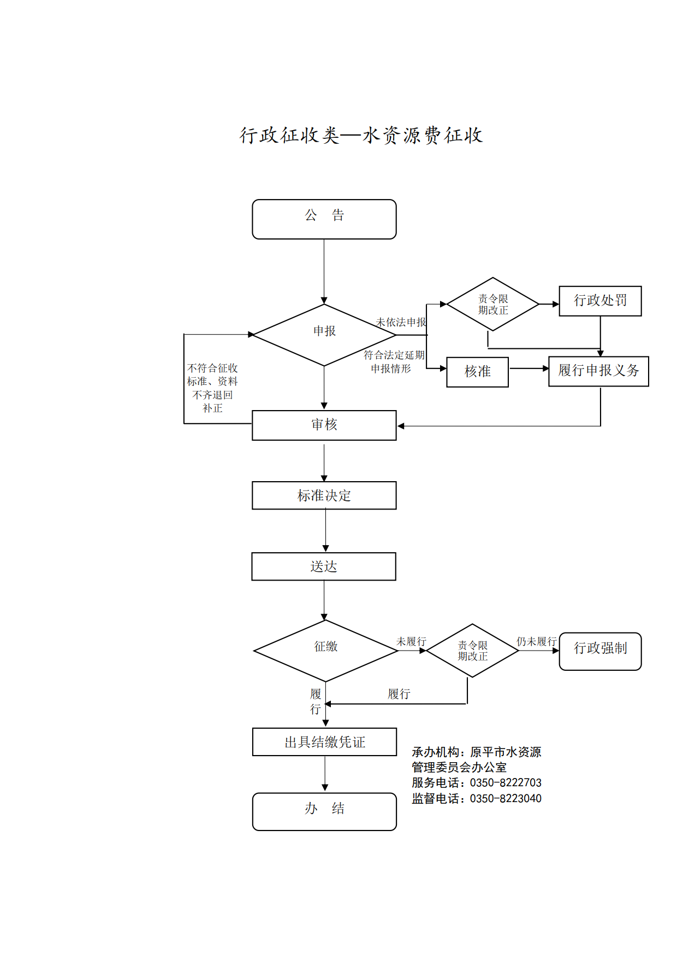
廉政风险防控图 | 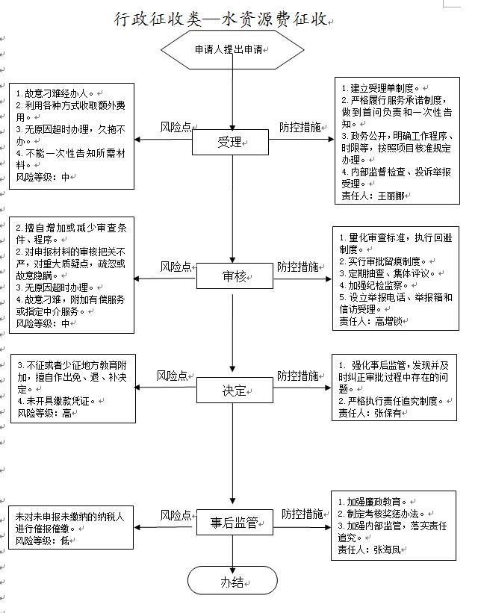
职权编码 | 1300-D-00500-140981 | 职权类型 |  | 行政征收
职权名称 | 紧急防汛期征用物资、设备、交通运输工具
子 项
职权依据 | 【法律】 《中华人民共和国防洪法》 第四十五条
责任事项 | - 制定方案责任：根据相关政策法规，结合汛情的发展变化趋势拟定征用方案。  2.决定责任：作出征用决定并及时送达被征用单位或个人。  3.实施责任：依据征用决定实施征用。  4.事后监管责任：在征用后将征用物品返还被征用单位或个人。依据相关政策法规给予补偿。  5.其他：法律法规规章规定应履行的责任。
问责依据 | 《防洪法》第六十五条  《防汛条例》（国务院令第441号）第四十三条  《中国共产党纪律处分条例》第八十五～第一百二十九  其他违反法律法规规章文件规定的行为
实施主体 | 原平市防汛抗旱指挥部办公室 |  | 责任主体 |  | 市防汛抗旱指挥部
备注
流程图 | 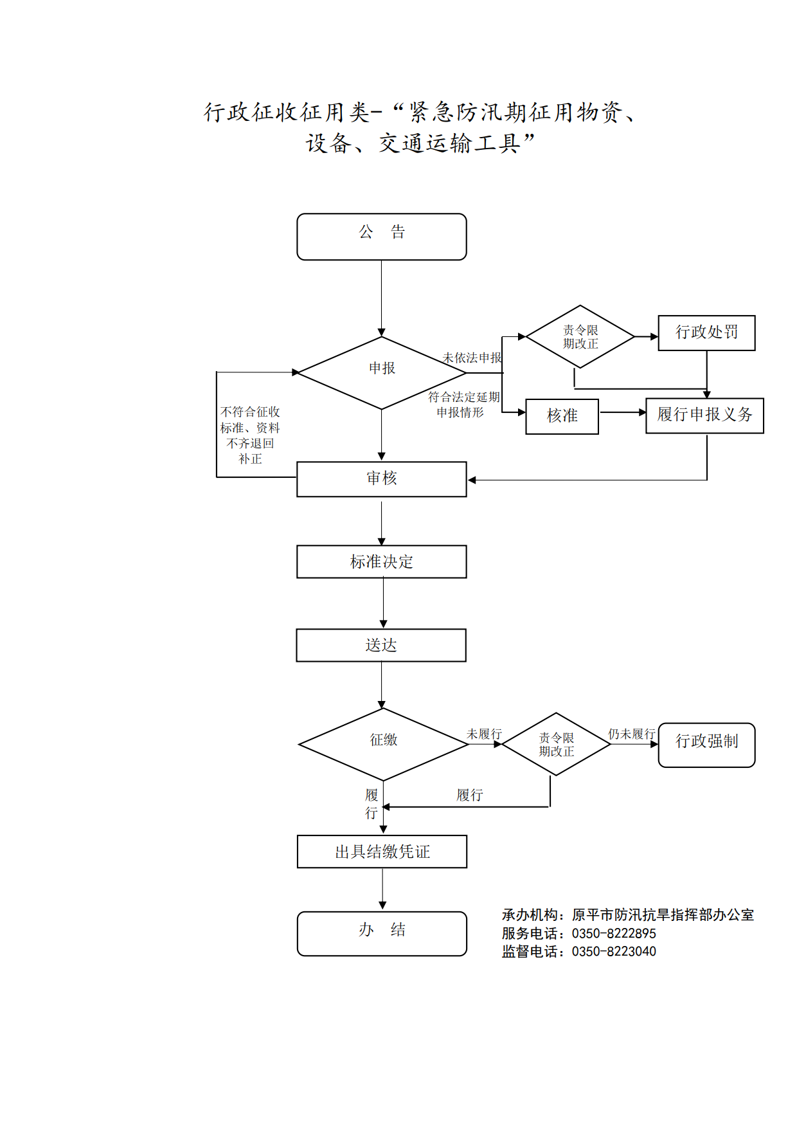
廉政风险防控图 | 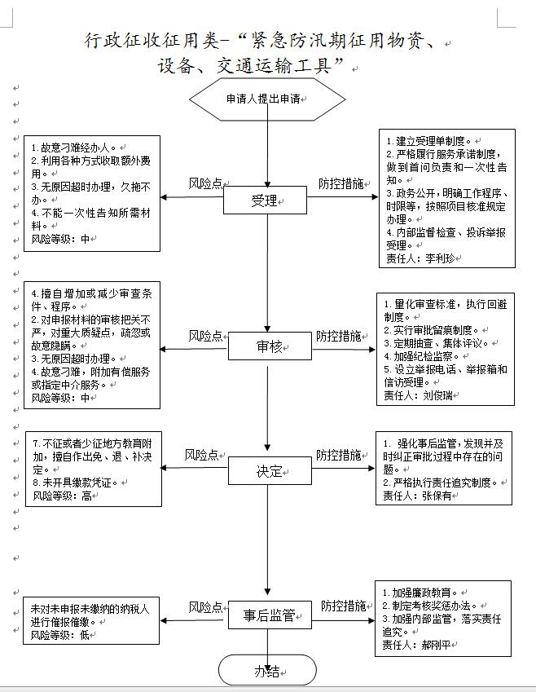
职权编码 | 1300-D-00600-140981 | 职权类型 |  | 行政征收
职权名称 | 紧急抗旱期征用物资、设备、交通运输工具
子 项
职权依据 | 【行政法规】《抗旱条例》（国务院令第552号） 第四十七条
责任事项 | 1.制定方案责任：根据相关政策法规，结合汛情的发展变化趋势拟定征用方案。  2.决定责任：作出征用决定并及时送达被征用单位或个人。  3.实施责任：依据征用决定实施征用。  4.事后监管责任：在征用后将征用物品返还被征用单位或个人。依据相关政策法规给予补偿。  5.其他：法律法规规章规定应履行的责任。
问责依据 | 《抗旱条例》（国务院令第552号）第五十八条 第五十九条  《中国共产党纪律处分条例》第八十五～第一百二十九  其他违反法律法规规章文件规定的行为
实施主体 | 原平市防汛抗旱指挥部办公室 |  | 责任主体 |  | 市防汛抗旱指挥部
备注
流程图 | 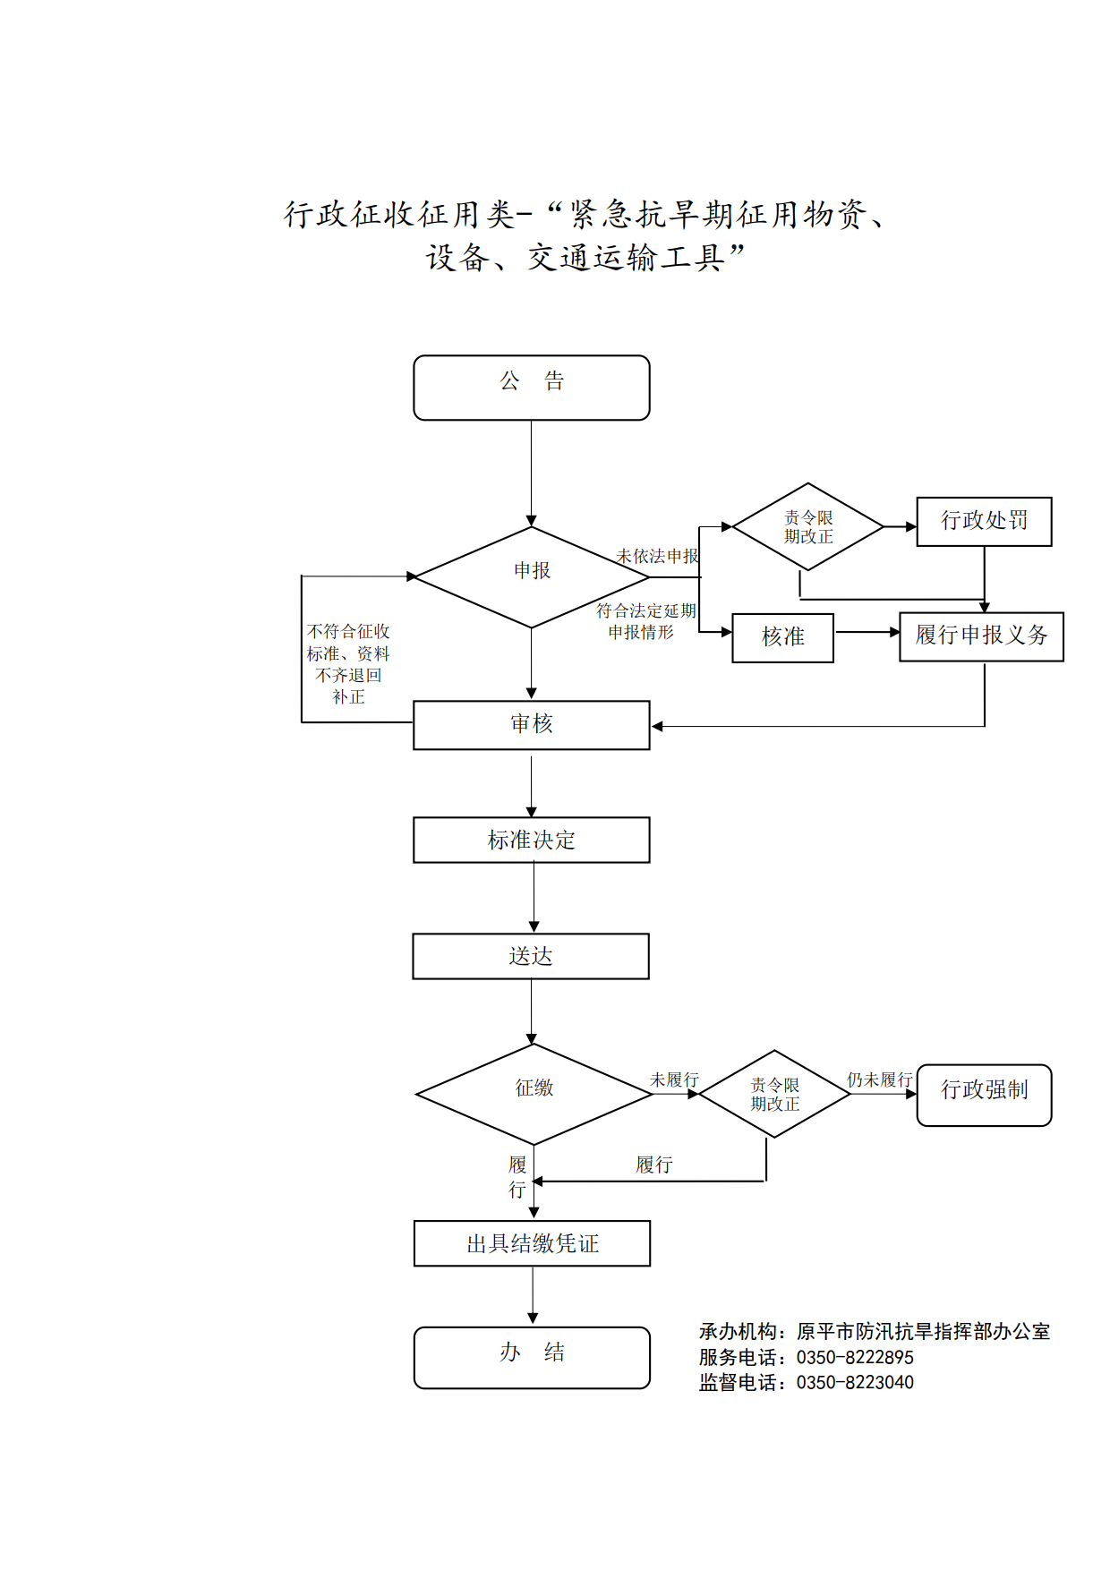
廉政风险防控图 | 